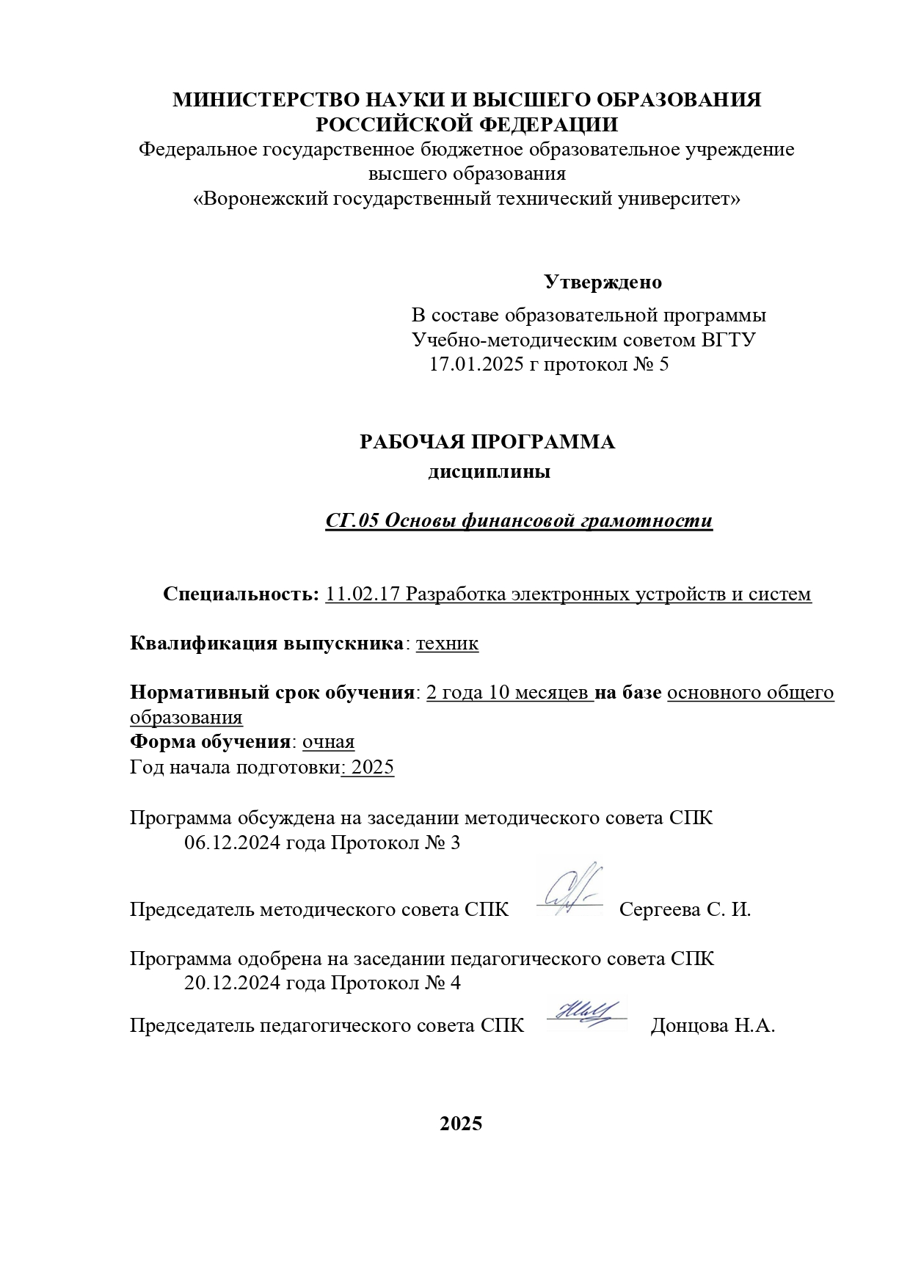

Программа дисциплины разработана на основе Федерального государственного образовательного стандарта по специальности среднего профессионального образования
11.02.17 Разработка электронных устройств и систем

Утвержденным приказом Министерства просвещения Российской Федерации
от 02.06.2022 г. №392

Организация-разработчик: ВГТУ

Разработчик:

Милованова Наталья Станиславовна, преподаватель первой квалификационной категории
Ф.И.О., ученая степень, звание, должность

СОДЕРЖАНИЕ

1 ОБЩАЯ ХАРАКТЕРИСТИКА ПРОГРАММЫ ДИСЦИПЛИНЫ 4
1.1 Место дисциплины в структуре основной профессиональной образовательной программы 4
1.2 Требования к результатам освоения дисциплины 4
1.3 Количество часов на освоение программы дисциплины 5
2 СТРУКТУРА И СОДЕРЖАНИЕ ДИСЦИПЛИНЫ 6
2.1 Объем дисциплины и виды учебной работы 6
2.2 Тематический план и содержание дисциплины 7
3 УСЛОВИЯ РЕАЛИЗАЦИИ ДИСЦИПЛИНЫ 10
3.1 Требования к материально-техническому обеспечению 10
3.2. Перечень нормативных правовых документов, основной и дополнительной учебной литературы, необходимой для освоения дисциплины 10
3.3. Перечень программного обеспечения, профессиональных баз данных, информационных справочных систем ресурсов информационно-телекоммуникационной сети «Интернет», необходимых для освоения дисциплины 11
3.4. Особенности реализации дисциплины для обучающихся из числа инвалидов и лиц с ограниченными возможностями здоровья 11
4 КОНТРОЛЬ И ОЦЕНКА РЕЗУЛЬТАТОВ ОСВОЕНИЯ ДИСЦИПЛИНЫ 12

1. ОБЩАЯ ХАРАКТЕРИСТИКА ПРОГРАММЫ ДИСЦИПЛИНЫ
Основы финансовой грамотности

1.1 Место дисциплины в структуре основной профессиональной образовательной программы
Дисциплина «Основы финансовой грамотности» относится к «социально-гуманитарному циклу» учебного плана.

1.2 Требования к результатам освоения дисциплины:

В результате освоения дисциплины обучающийся должен уметь:

-У1 применять полученные знания для оценки собственных экономических действий в качестве потребителя, налогоплательщика, страхователя, члена семьи и гражданина;
-У2 анализировать и извлекать информацию, касающуюся личных финансов, из различных источников.

В результате освоения дисциплины обучающийся должен знать:

-З1 структуру семейного бюджета и экономику семьи;
-З2 основные элементы банковской системы;
-З3 общую организацию пенсионного обеспечения;
-З4 страхование и его виды;
-З5 признаки мошенничества на финансовом рынке в отношении физических лиц.

В результате освоения учебной дисциплины обучающийся должен иметь практический опыт:

- П1 принятия рациональных финансовых решений;
- П2 использования знаний по финансовой грамотности в различных жизненных ситуациях.

Изучение дисциплины направлено на формирование у обучающихся следующих общих компетенций:

ОК 01 Выбирать способы решения задач профессиональной деятельности применительно к различным контекстам;
ОК 02 Использовать современные средства поиска, анализа и интерпретации информации и информационные технологии для выполнения задач профессиональной деятельности;
ОК 03 Планировать и реализовывать собственное профессиональное и личностное развитие, предпринимательскую деятельность в профессиональной сфере, использовать знания по финансовой грамотности в различных жизненных ситуациях;
ОК 04 Эффективно взаимодействовать и работать в коллективе и команде;
ОК 05 Осуществлять устную и письменную коммуникацию на государственном языке Российской Федерации с учетом особенностей социального и культурного контекста.

1.3. Количество часов на освоение программы дисциплины

Максимальная учебная нагрузка - 36 часов, в том числе:
обязательная часть - 36 часов,
вариативная часть - 0 часов.

Объем практической подготовки - 0 часов.

2 СТРУКТУРА И СОДЕРЖАНИЕ ДИСЦИПЛИНЫ

2.1 Объем дисциплины и виды учебной работы

Вид учебной работы | Объем часов | В том числе в форме практической подготовки
Объем работы обучающихся в академических часах (всего) | 36
Объем работы обучающихся во взаимодействии с преподавателем (всего) | 32
в том числе:
лекции | 16
практические занятия | 16
В том числе: практическая подготовка в виде выполнения отдельных видов работ, связанных с будущей профессиональной деятельностью
Самостоятельная работа обучающегося (всего) с обоснованием расчёта времени, затрачиваемого на её выполнение | 4
в том числе:
систематическая проработка конспектов занятий, учебной литературы | 2
подготовка к практическим занятиям | 2
Промежуточная аттестация в форме
№ 3 семестр – зачет

2.2. Тематический план и содержание дисциплины

Наименование разделов и тем | Содержание учебного материала, практические занятия, самостоятельная работа обучающихся, курсовая работа | Объем часов | Формируемые  знания и умения, практический опыт, ОК, ПК
1 | 2 | 3 | 4

Тема 1 Личное финансовое планирование | Содержание учебного материала
Тема 1 Личное финансовое планирование | Человеческий капитал. Способы принятия решений в условиях ограниченности ресурсов. SWOT–анализ как один из способов принятия решений  Домашняя бухгалтерия. Личный бюджет. Структура, способы составления и планирования личного бюджета  Личный финансовый план: финансовые цели, стратегия и способы их достижения | 2 | У1, У2,; З1, З2, З3, З4, З5, П1, П2, ОК01, ОК02, ОК03, ОК04, ОК05
Тема 1 Личное финансовое планирование | Практическое занятие  Составление личного финансового плана и бюджета | 4
Тема 1 Личное финансовое планирование | Самостоятельная работа обучающихся  Работа с учебной литературой и конспектом лекций | 1
Тема 2 Депозит | Содержание учебного материала
Тема 2 Депозит | Банк и банковские депозиты. Влияние инфляции на стоимость активов  Как собирать и анализировать информацию о банке и банковских продуктах  Как читать и заключать договор с банком. Управление рисками по депозиту | 2 | У1, У2,; З1, З2, З3, З4, З5, П1, П2, ОК01, ОК02, ОК03, ОК04, ОК05
Тема 3 Кредит | Содержание учебного материала
Тема 3 Кредит | Кредиты, виды банковских кредитов для физических лиц. Принципы кредитования (платность, срочность, возвратность). Из чего складывается плата за кредит. Как собирать и анализировать информацию о кредитных продуктах.  Как уменьшить стоимость кредита. Как читать и анализировать кредитный договор. Кредитная история. Коллекторские агентства, их права и обязанности  Кредит как часть личного финансового плана. Типичные ошибки при использовании кредита | 2 | У1, У2,; З1, З2, З3, З4, З5, П1, П2, ОК01, ОК02, ОК03, ОК04, ОК05
Тема 3 Кредит | Практическое занятие  Кейс — «Покупка машины» | 2
Тема 3 Кредит | Самостоятельная работа обучающихся  Работа с учебной литературой и конспектом лекций | 1
Тема 4 Расчетно-кассовые операции | Содержание учебного материала
Тема 4 Расчетно-кассовые операции | Хранение, обмен и перевод денег – банковские операции для физических лиц  Виды платежных средств. Чеки, дебетовые карты, кредитные карты, электронные деньги – инструменты денежного рынка. Правила безопасности при пользовании банкоматом  Формы дистанционного банковского обслуживания – правила безопасного поведения при пользовании интернет-банкингом | 1 | У1, У2,; З1, З2, З3, З4, З5, П1, П2, ОК01, ОК02, ОК03, ОК04, ОК05
Тема 5 Страхование | Содержание учебного материала
Тема 5 Страхование | Страховые услуги, страховые риски, участники договора страхования. Учимся понимать договор страхования.  Виды страхования в России. Страховые компании, услуги для физических лиц. Как использовать страхование в повседневной жизни | 1 | У1, У2,; З1, З2, З3, З4, З5, П1, П2, ОК01, ОК02, ОК03, ОК04, ОК05
Тема 5 Страхование | Практическое занятие  Кейс — «Страхование жизни» | 2
Тема 5 Страхование | Самостоятельная работа обучающихся  Работа с учебной литературой и конспектом лекций | 1
Тема 6 Инвестиции | Содержание учебного материала
Тема 6 Инвестиции | Что такое инвестиции, способы инвестирования, доступные физическим лицам. Сроки и доходность инвестиций. Виды финансовых продуктов для различных финансовых целей. Как выбрать финансовый продукт в зависимости от доходности, ликвидности и риска. Как управлять инвестиционными рисками. Диверсификация активов как способ снижения рисков  Фондовый рынок и его инструменты. Как делать инвестиции. Как анализировать информацию об инвестировании денежных средств, предоставляемую различными информационными источниками и структурами финансового рынка (финансовые публикации, проспекты, интернет-ресурсы и пр.) Как сформировать инвестиционный портфель. Место инвестиций в личном финансовом плане. | 2 | У1, У2,; З1, З2, З3, З4, З5, П1, П2, ОК01, ОК02, ОК03, ОК04, ОК05
Тема 6 Инвестиции | Практическое занятие  Кейс — «Куда вложить деньги» | 4
Тема 7 Пенсии | Содержание учебного материала
Тема 7 Пенсии | Что такое пенсия. Как работает государственная пенсионная система в РФ. Что такое накопительная и страховая пенсия. Что такое пенсионные фонды и как они работают  Как сформировать индивидуальный пенсионный капитал. Место пенсионных накоплений в личном бюджете и личном финансовом плане | 1 | У1, У2,; З1, З2, З3, З4, З5, П1, П2, ОК01, ОК02, ОК03, ОК04, ОК05
Тема 8 Налоги | Налоговая система в РФ. Пропорциональная, прогрессивная и регрессивная налоговые системы. Виды налогов для физических лиц. Налоговые льготы и налоговые вычеты. | 2 | У1, У2,; З1, З2, З3, З4, З5, П1, П2, ОК01, ОК02, ОК03, ОК04, ОК05
Тема 9 Защита от мошеннических действий на финансовом рынке | Содержание учебного материала
Тема 9 Защита от мошеннических действий на финансовом рынке | Основные признаки и виды финансовых пирамид, правила личной финансовой безопасности, виды финансового мошенничества. Мошенничества с банковскими картами  Махинации с кредитами. Мошенничества с инвестиционными инструментами. Финансовые пирамиды. | 2 | У1, У2,; З1, З2, З3, З4, З5, П1, П2, ОК01, ОК02, ОК03, ОК04, ОК05
Тема 9 Защита от мошеннических действий на финансовом рынке | Практическое занятие  Кейс — «Заманчивое предложение» | 4
Тема 9 Защита от мошеннических действий на финансовом рынке | Самостоятельная работа обучающихся  Работа с учебной литературой и конспектом лекций | 1
Тема 10 Создание собственного бизнеса | Содержание учебного материала
Тема 10 Создание собственного бизнеса | Основные понятия: бизнес, стартап, бизнес-план, бизнес-идея, планирование рабочего времени, венчурист | 1 | У1, У2,; З1, З2, З3, З4, З5, П1, П2, ОК01, ОК02, ОК03, ОК04, ОК05
ВСЕГО |  | 36

3 УСЛОВИЯ РЕАЛИЗАЦИИ ДИСЦИПЛИНЫ
3.1
Реализация программы дисциплины требует наличия учебного кабинета «Экономики организации и основ финансовой грамотности», оснащенного оборудованием:
- рабочее место преподавателя;
- рабочие места по количеству обучающихся;
- ученическая доска;
- учебно-наглядные пособия.

технологическими средствами обучения:
- компьютер с программным обеспечением;
- проектор;
- экран;
- фото и видеоматериалы к занятиям в виде слайдов и электронных презентаций.

3.2. Перечень нормативных правовых документов, основной и дополнительной учебной литературы, необходимой для освоения дисциплины

а) Нормативно-правовые акты:

а) Нормативно-правовые акты:
- Федеральный закон от 29.12.2012 № 273-ФЗ "Об образовании в Российской Федерации";
- Приказ Министерства просвещения Российской Федерации от 2 июня 2022 г. N 392. «Об утверждении ФГОС СПО по специальности 11.02.17 «Разработка электронных устройств и систем».
- Приказ Минпросвещения России от 24.08.2022 № 762 "Об утверждении Порядка организации и осуществления образовательной деятельности по образовательным программам среднего профессионального образования.

b) Основная литература:

1. Финансовое право : учебник для среднего профессионального образования / под редакцией Г. Ф. Ручкиной. — 3-е изд., перераб. и доп. — Москва : Издательство Юрайт, 2026. — 334 с. — (Профессиональное образование). — ISBN 978-5-534-20574-9. — Текст : электронный // Образовательная платформа Юрайт [сайт]. — URL: https://urait.ru/bcode/587544
2. Фрицлер, А. В. Основы финансовой грамотности : учебник для среднего профессионального образования / А. В. Фрицлер, Е. А. Тарханова. — 3-е изд., перераб. и доп. — Москва : Издательство Юрайт, 2026. — 123 с. — (Профессиональное образование). — ISBN 978-5-534-21869-5. — Текст : электронный // Образовательная платформа Юрайт [сайт]. — URL: https://urait.ru/bcode/588459

с) Дополнительная литература:

- Фрицлер, А. В. Финансовая грамотность: 10—11 классы : учебник для среднего общего образования / А. В. Фрицлер, Е. А. Тарханова. — 3-е изд. — Москва : Издательство Юрайт, 2026. — 125 с. — (Общеобразовательный цикл). — ISBN 978-5-534-21870-1. — Текст : электронный // Образовательная платформа Юрайт [сайт]. — URL: https://urait.ru/bcode/582330

3.3 Перечень программного обеспечения, профессиональных баз данных, информационных справочных систем ресурсов информационно-телекоммуникационной сети «Интернет», необходимых для освоения дисциплины
При осуществлении образовательного процесса студентами и преподавательским составом используются следующие информационно справочные системы: электронная библиотечная система «Юрайт», Электронный каталог Научной библиотеки ВГТУ, Виртуальные справочные службы, Библиотеки, Англоязычные ресурсы и порталы, иные ИСС.

3.4. Особенности реализации дисциплины для обучающихся из числа инвалидов и лиц с ограниченными возможностями здоровья

При обучении лиц с ограниченными возможностями здоровья, предусматривается индивидуальный график обучения.
Инвалиды и лица с ограниченными возможностями здоровья обеспечены печатными и электронными образовательными ресурсами в формах, адаптированных к ограничениям их здоровья.
Для осуществления процедур текущего контроля успеваемости и промежуточной аттестации обучающихся создаются фонды оценочных средств, адаптированные для инвалидов и лиц с ограниченными возможностями здоровья и позволяющие оценить достижение ими запланированных в основной образовательной программе результатов обучения и уровень сформированности всех компетенций, заявленных в образовательной программе.
4. КОНТРОЛЬ И ОЦЕНКА РЕЗУЛЬТАТОВ ОСВОЕНИЯ
ДИСЦИПЛИНЫ

Контроль и оценка результатов освоения дисциплины осуществляется преподавателем в процессе проведения практических занятий, тестирования, а также выполнения обучающимися самостоятельной работы.
Оценка качества освоения программы дисциплины включает текущий контроль успеваемости, промежуточную аттестацию по результатам освоения дисциплины.
Результаты обучения  (освоенные умения, усвоенные знания)  Практический опыт | Формы и методы контроля и оценки результатов обучения
В результате освоения дисциплины обучающийся должен уметь:
У1 применять полученные знания для оценки собственных экономических действий в качестве потребителя, налогоплательщика, страхователя, члена семьи и гражданина;  У2 анализировать и извлекать информацию, касающуюся личных финансов, из различных источников. | - оценка за работу на учебно-обобщающем занятии;  - оценка за решение задач на практических занятиях;  - оценка за работу на практическом занятии.
В результате освоения дисциплины обучающийся должен знать
З1 структуру семейного бюджета и экономику семьи;  З2 основные элементы банковской системы;  З3 общую организацию пенсионного обеспечения;  З4 страхование и его виды;  З5 признаки мошенничества на финансовом рынке в отношении физических лиц. | - оценка за работу на контрольно-учетном занятии;  - оценка за выполнение группового задания (работа в малых группах);  - оценка за выполнение тестового задания;  - оценка за работу на контрольно-учетном занятии;  - оценка за выполнение практического задания.
В результате освоения учебной дисциплины обучающийся должен иметь практический опыт:
П1 принятия рациональных финансовых решений;  П2 использования знаний по финансовой грамотности в различных жизненных ситуациях. |  | - оценка за работу на учебно-обобщающем занятии (зачет);  - оценка за решение задач на практических занятиях;  - оценка за работу на практическом занятии.

